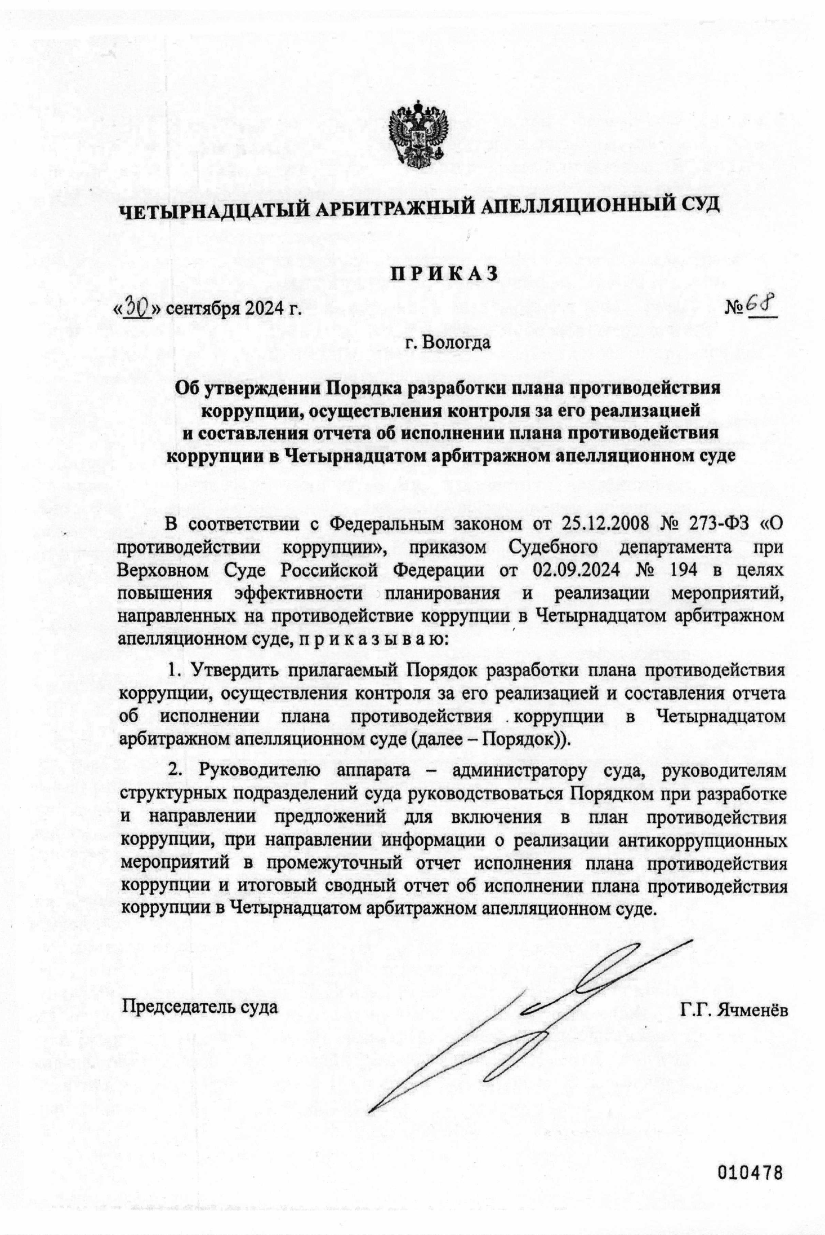

УТВЕРЖДЕН
приказом Четырнадцатого арбитражного апелляционного суда от «30» сентября 2024 г. № 68

ПОРЯДОК
разработки плана противодействия коррупции,
осуществления контроля за его реализацией и составления отчета
об исполнении плана противодействия коррупции
в Четырнадцатом арбитражном апелляционном суде

I. Общие положения
1.1. Порядок разработки плана противодействия коррупции, осуществления контроля за его реализацией и составления отчета об исполнении плана противодействия коррупции в Четырнадцатом арбитражном апелляционном суде (далее – Порядок) разработан с учетом методических рекомендаций по вопросам формирования и оценки реализации плана по противодействию коррупции, подготовленных Министерством труда и социальной защиты Российской Федерации.
1.2 Настоящий Порядок определяет правила разработки плана противодействия коррупции, осуществления контроля за его реализацией и составления отчета об исполнении плана противодействия коррупции в Четырнадцатом арбитражном апелляционном суде.
1.3. Понятия и термины, применяемые в настоящем Порядке.
Законодательство о противодействии коррупции – Федеральный закон от 25.12.2008 № 273-ФЗ «О противодействии коррупции», другие федеральные законы, нормативные правовые акты Президента Российской Федерации, нормативные правовые акты Правительства Российской Федерации, нормативные правовые акты иных федеральных органов государственной власти, касающиеся вопросов противодействия коррупции.
Коррупция – злоупотребление служебным положением, дача взятки, получение взятки, злоупотребление полномочиями, коммерческий подкуп либо иное незаконное использование физическим лицом своего должностного положения вопреки законным интересам общества и государства в целях получения выгоды в виде денег, ценностей, иного имущества или услуг имущественного характера, иных имущественных прав для себя или для третьих лиц либо незаконное предоставление такой выгоды указанному лицу другими физическими лицами. Коррупцией также является совершение перечисленных деяний от имени или в интересах юридического лица (пункт 1 статьи 1 Федерального закона от 25.12.2008 № 273-ФЗ «О противодействии коррупции»).
Противодействие коррупции – деятельность федеральных органов государственной власти, органов государственной власти субъектов Российской Федерации, органов местного самоуправления, институтов гражданского общества, организаций и физических лиц в пределах их полномочий (пункт 2 статьи 1 Федерального закона от 25.12.2008 № 273-ФЗ «О противодействии коррупции»):
а) по предупреждению коррупции, в том числе по выявлению и последующему устранению причин коррупции (профилактика коррупции);
б) по выявлению, предупреждению, пресечению, раскрытию и расследованию коррупционных правонарушений (борьба с коррупцией);
в) по минимизации и (или) ликвидации последствий коррупционных правонарушений.
Очередной год – год, следующий за текущим годом.
Задача – комплекс взаимосвязанных мероприятий, подлежащих проведению в определенный период времени, реализация которых обеспечивает достижение цели противодействия коррупции.
План противодействия коррупции – документ планирования, содержащий комплекс реализуемых мероприятий в рамках установленных полномочий по профилактике коррупции, взаимоувязанных по задачам, срокам осуществления, исполнителям, планируемым (ожидаемым) результатам деятельности на очередной год.
Корректировка плана противодействия коррупции – изменение плана противодействия коррупции без изменения периода, на который разрабатывался план противодействия коррупции.
Контроль реализации мероприятий плана противодействия коррупции – деятельность по комплексной оценке хода и итогов реализации мероприятий плана противодействия коррупции.
Официальный сайт – сайт Четырнадцатого арбитражного апелляционного суда в информационно-телекоммуникационной сети Интернет.
Раздел «Противодействие коррупции» – раздел официального сайта Четырнадцатого арбитражного апелляционного суда, в котором в структурированном виде размещается информация о противодействии коррупции.
II. Формирование плана противодействия коррупции.
2.1. Участниками планирования в Четырнадцатом арбитражном апелляционном суде являются председатель суда, заместители председателя суда, руководитель аппарата – администратор суда, руководители структурных подразделений суда.
2.2. План противодействия коррупции (далее – План) формируется на основании предложений участников планирования.
2.3. Сроки представления предложений участниками планирования определяются приказом Четырнадцатого арбитражного апелляционного суда.
2.4. Разработка и утверждение Плана осуществляется в соответствии со следующими этапами:
а) разработка и направление структурными подразделениями суда, руководителем аппарата – администратором суда в отдел государственной службы и кадров суда предложений для включения в План;
б) анализ и обобщение отделом государственной службы и кадров суда представленных в соответствии с пунктом 2.2 настоящего Порядка предложений в План;
в) согласование отделом государственной службы и кадров суда Плана с руководителями структурных подразделений суда, руководителем аппарата – администратором суда и заместителями председателя суда;
г) представление Плана отделом государственной службы и кадров суда на утверждение председателю суда.
2.5. Формирование Плана осуществляется с учетом четырехлетнего периода планирования антикоррупционных мероприятий.
III. Определение мероприятий для включения в план противодействия коррупции
3.1. При определении мероприятий для включения в План участникам планирования необходимо осуществить анализ и оценку:
нормативных правовых и иных актов в сфере противодействия коррупции;
результатов исполнения предыдущих планов противодействия коррупции Четырнадцатого арбитражного апелляционного суда с целью более эффективной реализации мероприятий;
результатов антикоррупционных экспертиз принятых нормативных правовых актов (проектов нормативных правовых актов);
итогов рассмотрения обращений граждан и организаций по вопросам противодействия коррупции, поступивших в Четырнадцатый арбитражный апелляционный суд;
аналитических материалов, относящихся к вопросам организации антикоррупционной работы;
иных материалов и информации, относящихся к сфере противодействия коррупции.
3.2. По результатам рассмотрения указанной информации определяются конкретные мероприятия, которые должны быть реализованы исходя из фактических обстоятельств (имеющихся ресурсов и возможностей).
IV. Утверждение плана противодействия коррупции
4.1. Отдел государственной службы и кадров суда представляет сформированный и согласованный в установленном порядке с руководителями структурных подразделений суда, руководителем аппарата – администратором суда и заместителями председателя суда План на утверждение председателю суда.
4.2. План утверждается приказом Четырнадцатого арбитражного апелляционного суда.
4.3. План в установленном порядке направляется заместителям председателя суда, руководителю аппарата – администратору суда, руководителям структурных подразделений суда и размещается в разделе «Противодействие коррупции» на официальном сайте суда в течение 5 рабочих дней со дня его утверждения.
V. Содержание плана противодействия коррупции
5.1. Требования к структуре Плана:
а) наименование мероприятия;
б) ответственные исполнители;
в) период проведения мероприятия;
г) ожидаемый результат.
5.2. Позиция «Наименование мероприятия» формулируется с учетом следующих критериев:
детальность – точное, максимально подробное описание мероприятия, которое планируется к реализации;
доступность изложения – мероприятие понятно для всех заинтересованных лиц;
измеримость результата – возможность однозначно определить, реализовано ли мероприятие;
реалистичность – мероприятия могут быть реализованы с учетом имеющихся ресурсов;
независимость от иных факторов – реализация мероприятия зависит только от действий непосредственно ответственных исполнителей и от того, на что они могут самостоятельно повлиять;
релевантность – мероприятие, включаемое в План, должно быть прямо или косвенно связано с противодействием коррупции;
ограниченность по срокам – каждое мероприятие должно подразумевать конкретный срок реализации (при этом могут быть предусмотрены промежуточные сроки реализации для оперативного контроля исполнения и своевременной корректировки мероприятия).
5.3. Позиция «Ответственные исполнители» предполагает указание ответственного структурного подразделения суда по каждому мероприятию Плана. Ответственным исполнителем может быть как одно, так и несколько структурных подразделений суда.
5.4. Позиция «Период проведения мероприятия» предполагает указание срока исполнения (реализации) каждого мероприятия Плана.
Сроки исполнения должны быть конкретными (указывается конкретная дата, если это невозможно – период реализации).
5.5. Позиция «Ожидаемый результат» предполагает указание планируемого исхода от реализации каждого мероприятия Плана.
План не должен содержать неопределенные формулировки, не позволяющие оценить ожидаемый результат исполнения антикоррупционного мероприятия.
5.6. План формируется по следующим разделам:
а) меры по совершенствованию локальных актов в сфере противодействия коррупции в суде;
б) обеспечение соблюдения федеральными государственными гражданскими служащими суда ограничений, запретов и требований к служебному поведению в связи с исполнением ими должностных обязанностей;
в) обеспечение соблюдения законодательства Российской Федерации о противодействии коррупции при использовании бюджетных средств, государственного имущества, ресурсов, а также при осуществлении закупок товаров, работ и услуг для обеспечения государственных нужд в суде;
г) выявление и систематизация причин и условий проявления коррупции в деятельности суда, мониторинг коррупционных рисков и их устранение;
д) организация мероприятий по профессиональному развитию и обучению в области противодействия коррупции;
е) взаимодействие с институтами гражданского общества, гражданами и организациями по вопросам противодействия коррупции, а также обеспечение доступности информации о деятельности суда;
ж) иные.
5.7. План может содержать иные разделы, связанные с вопросами противодействия коррупции, включение которых будет признано участниками планирования целесообразным в том числе по результатам проведения оценки коррупционных рисков, а также в связи с изменениями в законодательстве Российской Федерации о противодействии коррупции,
5.8. В разделах Плана указываются соответствующие мероприятия, подлежащие исполнению.
5.9. План составляется в соответствии с приложением № 1 к Порядку.
VI. Мониторинг, оценка реализации и корректировка
плана противодействия коррупции
6.1. Мониторинг и оценка реализации Плана (далее – мониторинг) проводится отделом государственной службы и кадров суда путем сбора и анализа информации об исполнении структурными подразделениями суда антикоррупционных мероприятий.
6.2. По результатам мониторинга отделом государственной службы и кадров суда формируются промежуточный отчет исполнения Плана либо итоговый сводный отчет исполнения Плана (далее – отчеты).
6.3. Промежуточный отчет исполнения Плана, согласованный с руководителями структурных подразделений суда, руководителем аппарата – администратором суда и заместителями председателя суда, представляется председателю суда на утверждение ежегодно, за исключением года формирования итогового сводного отчета исполнения Плана.
6.4. Итоговый сводный отчет исполнения Плана, согласованный с руководителями структурных подразделений суда, руководителем аппарата – администратором суда, заместителями председателя суда, представляется для утверждения председателю суда один раз в 4 года.
6.5. По результатам рассмотрения отчета председатель суда принимает одно из следующих решений:
а) принять отчет;
б) принять отчет за основу и отправить его на доработку;
в) не принять отчет и отправить его на доработку.
6.6. Сроки предоставления отчетов определяются приказом Четырнадцатого арбитражного апелляционного суда.
6.7. Обязательными позициями промежуточного отчета исполнения Плана являются:
а) наименование мероприятия;
б) ответственные исполнители;
в) период проведения мероприятия;
г) промежуточный результат.
6.8. Обязательными позициями итогового сводного отчета исполнения Плана являются:
а) наименование мероприятия;
б) ответственные исполнители;
в) период проведения мероприятия;
г) итоговый результат.
6.9. Позиции «Промежуточный результат» и «Итоговый результат» предполагают указание следующей информации:
а) реализованные и нереализованные мероприятия (при нереализации либо частичной реализации мероприятий необходимо указывать в отчете причины, а также представить предложения по осуществлению или корректировке мероприятий);
б) своевременность реализации мероприятий (при отклонении от срока реализации мероприятия необходимо указывать в отчете причины отклонения от запланированного срока);
в) соотношение достигнутых и ожидаемых результатов (в случае, если достигнутые результаты не соотносятся с ожидаемыми, необходимо определить причины такого положения и отразить их в отчете);
г) предложения по дальнейшей реализации мероприятий плана противодействия коррупции и его корректировке (при наличии);
д) иная информация, включение которой будет признано целесообразным.
6.10. Промежуточный отчет исполнения Плана составляется в соответствии с приложением № 2 к Порядку.
6.11. Итоговый сводный отчет исполнения Плана составляется в соответствии с приложением № 3 к Порядку.
6.12. Корректировка Плана производится на основании мотивированного предложения участника планирования. Предложение по корректировке Плана направляется в отдел государственной службы и кадров суда.
6.13. Председатель суда в отношении предложения по корректировке Плана принимает одно из следующих решений:
а) внести корректировку в План;
б) не вносить корректировку в План.

Приложение № 1
к Порядку разработки плана противодействия коррупции, осуществления контроля за его реализацией и составления отчета об исполнении плана противодействия коррупции в Четырнадцатом арбитражном апелляционном суде

ПЛАН
противодействия коррупции Четырнадцатого
арбитражного апелляционного суда
на 20__ – 20__ годы

№  п/п | Наименование мероприятия | Ответственные исполнители | Период проведения мероприятия | Ожидаемый результат
1. Раздел
1.1. | Мероприятие | ответственное структурное подразделение (должностное лицо) | планируемый период проведения мероприятия в течение 4-летнего периода | описание планируемого результата по итогам проведенного мероприятия

Приложение № 2
к Порядку разработки плана противодействия коррупции, осуществления контроля за его реализацией и составления отчета об исполнении плана противодействия коррупции в Четырнадцатом арбитражном апелляционном суде

ПРОМЕЖУТОЧНЫЙ ОТЧЕТ
исполнения Плана противодействия коррупции
в Четырнадцатом арбитражном апелляционном суде
за 20__ год

№  п/п | Наименование мероприятия | Ответственные исполнители | Период проведения мероприятия | Промежуточный результат
1. Раздел
1.1. | Мероприятие | ответственное структурное подразделение (должностное лицо) | период фактического исполнения мероприятия в течение года | сведения о конкретных результатах (итогах) исполнения мероприятий, а в случае неисполнения – сведения о причинах неисполнения мероприятия (их части) и предложения об устранении указанных причин (с указанием реквизитов отчетных документов)

Приложение № 3
к Порядку разработки плана противодействия коррупции, осуществления контроля за его реализацией и составления отчета об исполнении плана противодействия коррупции в Четырнадцатом арбитражном апелляционном суде

ИТОГОВЫЙ СВОДНЫЙ ОТЧЕТ
исполнения Плана противодействия коррупции
в Четырнадцатом арбитражном апелляционном суде
за 20__ – 20__ годы

№  п/п | Наименование мероприятия | Ответственные исполнители | Период проведения мероприятия | Промежуточный результат
1. Раздел
1.1. | Мероприятие | ответственное структурное подразделение (должностное лицо) | период фактического исполнения мероприятия в течение 4-летнего периода планирования | сведения о конкретных результатах (итогах) исполнения мероприятий, а в случае неисполнения – сведения о причинах неисполнения мероприятия (их части) и предложения об устранении указанных причин (с указанием реквизитов отчетных документов)

